[上海中医药大学岳阳中西医结合医院研究论文被质疑](https://mp.weixin.qq.com/s?__biz=MzkwMjg0MzczNw==&mid=2247484752&idx=1&sn=fa14abb7fe94445f4c6ed171541e3020)

学风小吏[学风速递](javascript:void(0);)2025-04-09 11:53:16湖北

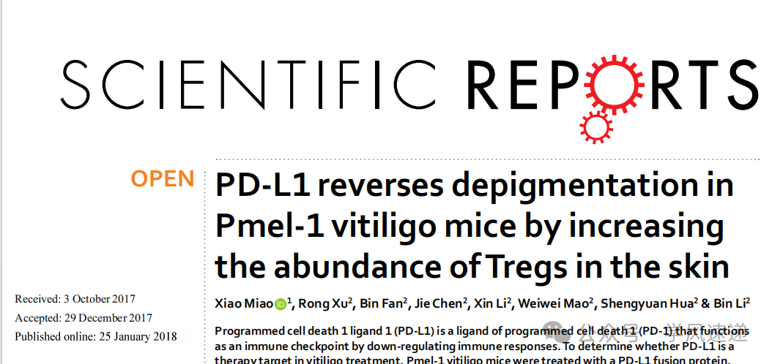

        2018年1月25日，上海中医药大学岳阳中西医结合医院在《Scientific Reports》杂志上发表的研究论文“PD-L1 reverses depigmentation in Pmel-1 vitiligo mice by increasing the abundance of Tregs in the skin”被学者在pubpeer网站上质疑。

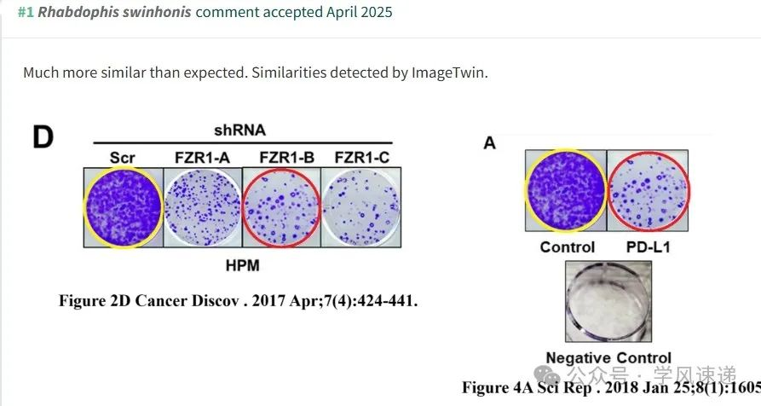

参考链接：

www.pubpeer.com/publications/52E05499DF3AC1EEDF0E8295ADBD73#0

郑重声明：信息来源于Pubpeer期刊，对于文章内容的真实性、完整性、及时性本公众号不做任何保证或承诺，仅供读者参考！如果您有任何建议，请及时通过私信联系我们。